Instrukcja pobierania i instalacji pakietu Office 365

- Proszę uruchomić przeglądarkę internetową (w instrukcji użyto Microsoft Edge) i otworzyć stronę poczta.ue.wroc.pl. Proszę zalogować się na swoje konto pocztowe poprzez wpisanie nazwy użytkownika w postaci imie.nazwisko i podanie hasła.
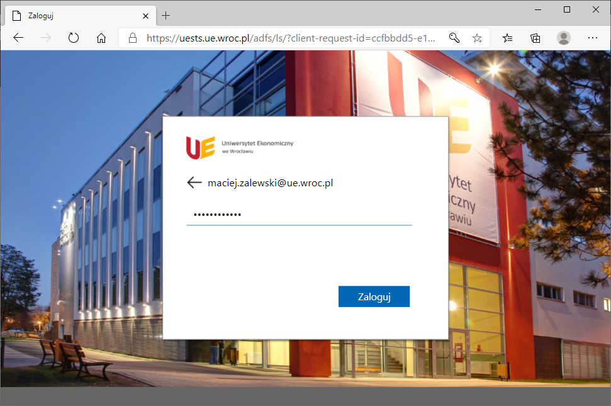

- W prawej, górnej części ekranu powitalnego proszę kliknąć na Zainstaluj pakiet Office a następnie wybrać pierwszą opcję – Aplikacje usługi Office 365 - zacznie pobierać się instalator.
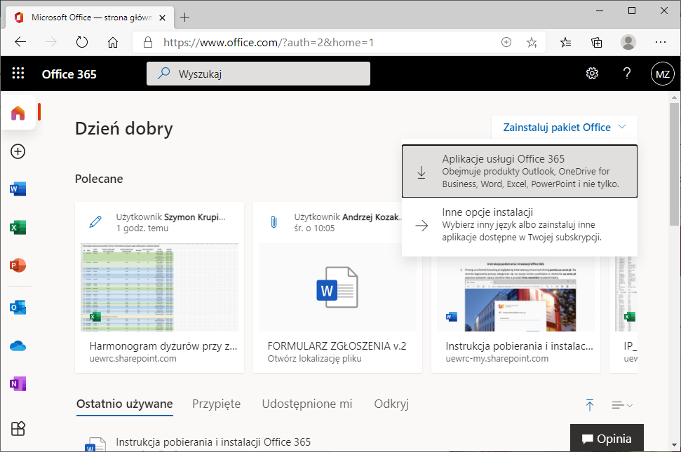
- Instalator - plik OfficeSetup.exe (6,2MB) - trzeba uruchomić po pobraniu. Będzie konieczne potwierdzenie tej akcji przez użytkownika z uprawnieniami administratora.
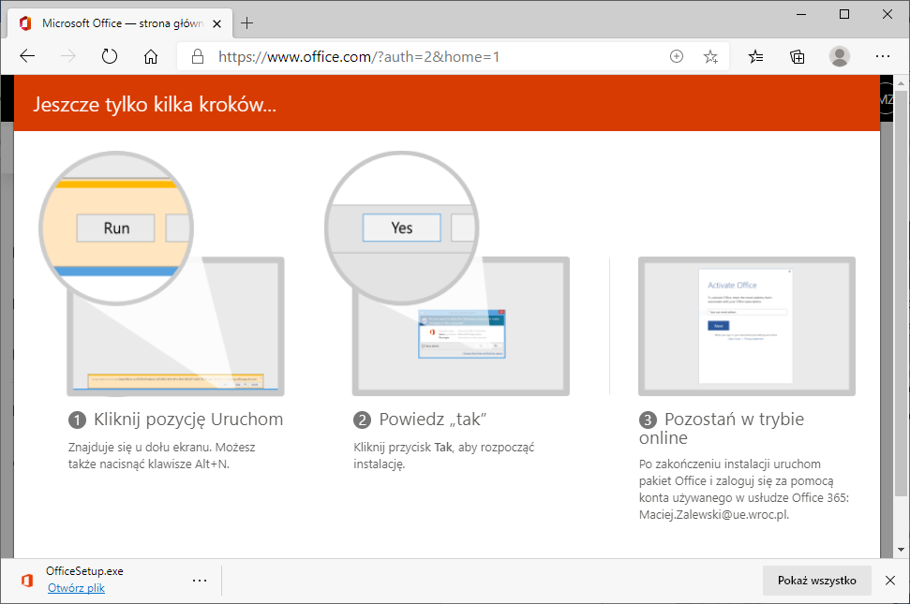

- Instalacja powinna zająć kilka-kilkanaście minut w zależności od szybkości komputera i połączenia internetowego i zakończy się komunikatem o poprawnym ukończeniu instalacji.
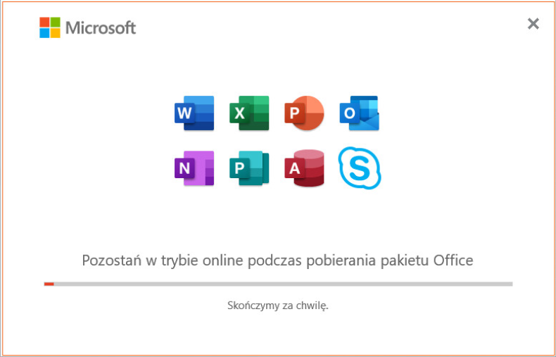

- Wszystkie programy z pakietu Office będą odtąd dostępne w menu Start, pod odpowiednią literą, jak np. Word na liście poniżej:
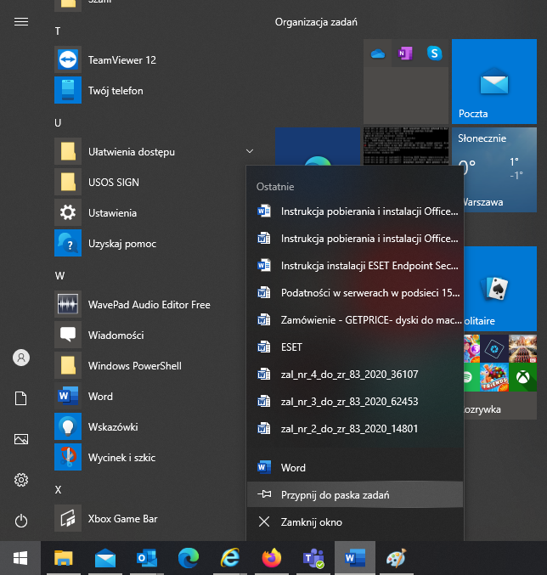
Po uruchomieniu aplikacji można ją przypiąć do paska zadań, aby była łatwiej dostępna, jeśli jest często uruchamiana. Wystarczy kliknąć prawym przyciskiem myszy na jej ikonę na pasku zadań i wybrać z listy Przypnij do paska zadań.

